27.03.2020 ФИЗИКА 16 гр. Повар, кондитер
(Выполненную работу отправить по электронной почте по адресу alexander_rus@inboxl.ru).
Практическая работа
Тема: Решение задач «Электромагнитная индукция. ЭДС индукции в движущихся проводниках»
Цель работы:
1 закрепить на практике знания студентов по теме «Явление электромагнитной индукции»;
2 формировать умения студентов решать задачи на закон электромагнитной индукции.
Справочный материал
Явление электромагнитной индукции – это возникновение тока в замкнутом контуре, который охвачен переменным магнитным потоком.
Индукционный ток – ток, возникающий при явлении электромагнитной индукции.
ЭДС индукции . ЭДС индукции в движущихся проводниках.

Порядок выполнения работы:
1. Фронтальная работа по решению задач.
2. Студенты выполняют тестовое задание.

Задачи для фронтальной работы
1) С какой скоростью надо перемещать проводник, длина которого 1м, под углом 60⁰ к вектору магнитной индукции, модуль которого равен 0,2Тл, чтобы в проводнике возбудилась ЭДС индукции 1В?
2) Какую длину активной части должен иметь проводник, чтобы при перемещении его со скоростью 15м/с перпендикулярно вектору магнитной индукции, равной 0,4Тл, в нем возбуждалась ЭДС индукции 3В?
3) Какова индукция магнитного поля, если в проводнике с длиной активной части 50см, перемещающемся со скоростью 10м/с перпендикулярно вектору индукции, возбуждалась ЭДС индукции 1,5В?
4) Найдите ЭДС индукции на концах крыльев самолета (размах крыльев 36,5м), летящего горизонтально со скоростью 900км/ч, если вертикальная составляющая вектора индукции магнитного поля Земли 5∙10⁻³Тл.
5) Проводник с активной длиной 15см движется со скоростью 10м/с перпендикулярно линиям индукции однородного магнитного поля с индукцией 2Тл. Какая сила тока возникает в проводнике, если его замкнуть накоротко? Сопротивление цепи 0,5Ом.
6) Определить скорость изменения силы тока в соленоиде индуктивностью 5 Гн, если ЭДС самоиндукции составляет 6В.
7) Найти изменение магнитного потока в соленоиде индуктивностью 600 Гн возникающего в результате изменения силы тока в соленоиде от 5 до 30 мА.
Тест Электромагнитная индукция
- Контур площадью 0,1м² находится в однородном магнитном поле с индукцией 2 Тл. Чему равен магнитный поток через контур, если плоскость контура параллельна вектору магнитной индукции?
А) 0,2Вб ; Б) 0; В) 20 Вб.

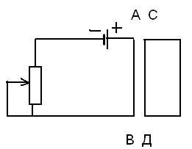
- Сила тока в проводнике АВ нарастает прямо пропорционально времени.
Какова зависимость силы тока от времени в проводнике СД?
А) возрастает прямо пропорционально;
Б) убывает прямо пропорционально;
В) в проводнике СД установился постоянный ток.
- За 2с магнитный поток, пронизывающий контур, увеличился с 6 до 20Вб. Чему равна ЭДС в контуре?
А) 7 В; Б) 7 В; В) 28 В; Г) 28 В.
- В катушку первый раз быстро, второй раз медленно, вводят магнит. В каком случае работа, совершенная возникающей ЭДС, больше?
А) в первом; Б) во втором; В) одинаковы.
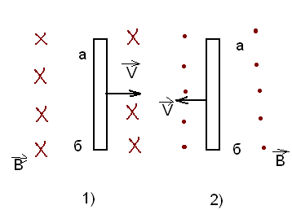
- Определить направление индукционного тока в проводниках, движущихся в однородном магнитном поле.
А 1) от а к б; 2) от б к а
Б 1) от а к б; 2) от а к б
В 1) от б к а; 2) от б к а
- На каком из рисунков указано правильное направление индукционного тока в контуре?
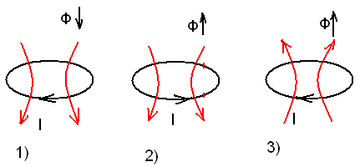
А 1); Б 2); В 3); Г 1), 2), 3).

